스터디 활동지
그룹명 |  | 3조
그룹원 |  | 학과 |  | 학번 |  |  | 이름 |  | 참여
 |  | 공업화학고분자공학과 |  | 202311675 |  |  | 우현승 |  | O
 |  | 지구환경시스템과학부 |  | 202212637 |  |  | 박승희 |  | O
 |  | 해양스포츠전공 |  | 20231337 |  |  | 이승헌 |  | O
 |  | 국제통상학부 |  | 202210881 |  |  | 박준상 |  | X
활동일자 | 2023.10.31 |  | 활동장소 |  | 핵심역량도서관 | 활동시간 |  | 1시간
회의 링크
활동내용 |  | 우현승 : 컴퓨팅 사고(ch5,6 예제 풀기)  이승헌 : 스포츠 인문학 필기 정리  박승희 : 성인학습과 상담 5장 정신역동적 상담 복습
활동사진 |  | 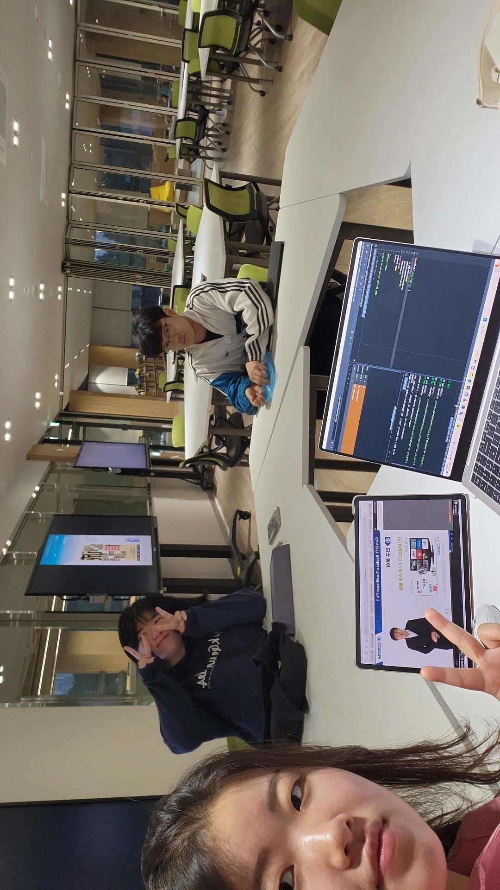
시간 인증사진 |  | 